PROYECTO INTEGRADOR — EQUIPOS DE SOPORTE
Plataforma Inteligente para Gestión, Mantenimiento y Asistencia Técnica del Electrobisturí
SIST-EB
ENTREGA 1 — Diseño e Ingeniería Clínica
Docente: Miguel Ángel Castro Leal
Curso: Equipos de Soporte
Integrantes: Karen Yulieth Castañeda Velandia
Fecha: 26/08/2026

Tabla de contenido
1. Selección del equipo biomédico
2. Justificación técnica
3. Investigación bibliográfica
4. Normativa aplicable
5. Diagrama de bloques del equipo
6. Arquitectura de la plataforma
7. Casos de uso
8. Diagrama de flujo
9. Diseño de la base de datos
10. Mockup de la interfaz
11. Plan de trabajo y cronograma
12. Repositorio del proyecto
13. Declaración de uso de inteligencia artificial

1. Selección del equipo biomédico
El equipo biomédico seleccionado por el grupo para el desarrollo del proyecto integrador es el electrobisturí (unidad electroquirúrgica de alta frecuencia). Este dispositivo se emplea en procedimientos quirúrgicos para el corte y la coagulación de tejido mediante la aplicación de corriente eléctrica de alta frecuencia, en modalidad monopolar o bipolar.

2. Justificación técnica
Se seleccionó el electrobisturí por las siguientes razones:
- Criticidad clínica: es un equipo de uso quirúrgico cuya falla o mal funcionamiento representa un riesgo directo para la seguridad del paciente (quemaduras, fallas de aislamiento) y del personal asistencial.
- Complejidad normativa: existe una norma particular (IEC 60601-2-2) que regula específicamente sus requisitos de seguridad, lo que permite construir una base de conocimiento normativa sólida para el asistente de IA.
- Alta frecuencia de mantenimiento: sus accesorios (electrodos, cables, placa de retorno) son de alto desgaste, lo que genera un historial de mantenimiento correctivo rico para poblar los módulos de gestión.
- Disponibilidad de documentación técnica: los fabricantes publican manuales de servicio detallados sobre sus alarmas (p. ej. alarma REM), lo que facilita alimentar el asistente de IA con contenido verificable.
- Pertinencia académica: integra conceptos de ingeniería clínica (seguridad eléctrica, gestión de riesgo) con desarrollo de software (bases de datos, IA), cumpliendo el objetivo del curso.

3. Investigación bibliográfica
El electrobisturí funciona generando una corriente alterna de alta frecuencia (habitualmente entre 300 kHz y 5 MHz) que, al concentrarse en la punta activa del electrodo, produce el efecto térmico necesario para cortar o coagular el tejido sin estimular la contracción neuromuscular propia de las bajas frecuencias. Existen dos configuraciones principales:
- Modo monopolar: la corriente circula desde el electrodo activo, a través del cuerpo del paciente, hasta una placa de retorno (electrodo neutro) adherida a la piel, que dispersa la corriente de forma segura.
- Modo bipolar: la corriente circula únicamente entre las dos ramas de una pinza, sin necesidad de placa de retorno, reduciendo el riesgo de quemaduras a distancia.
Uno de los riesgos más documentados en la literatura técnica es la quemadura en el sitio de la placa de retorno cuando esta pierde contacto parcial con la piel del paciente, razón por la cual los equipos modernos incorporan un sistema de monitoreo de contacto del electrodo de retorno (REM, por sus siglas en inglés), que genera una alarma cuando detecta un contacto insuficiente. Esta investigación bibliográfica se ampliará en el documento final con referencias formales (normas, manuales de fabricante y literatura de ingeniería clínica) citadas según las normas del curso.
Nota para el grupo: completar esta sección con las referencias bibliográficas específicas exigidas por el docente (formato APA/IEEE) y el manual de servicio del fabricante que se vaya a utilizar como fuente del asistente de IA.

4. Normativa aplicable
A continuación se listan las normas y referencias regulatorias identificadas como aplicables al electrobisturí y a su gestión de mantenimiento:
Norma / Referencia | Aplicación al proyecto
IEC 60601-1 | Requisitos generales de seguridad básica y desempeño esencial de equipos electromédicos.
IEC 60601-2-2 | Requisitos particulares de seguridad para equipos electroquirúrgicos de alta frecuencia (norma específica del electrobisturí).
IEC 60601-1-2 | Compatibilidad electromagnética de equipos electromédicos.
ISO 14971 | Aplicación de la gestión de riesgos a los dispositivos médicos.
Decreto 4725 de 2005 (INVIMA) | Régimen de registros sanitarios, permisos de comercialización y vigilancia sanitaria de dispositivos médicos en Colombia.
NTC / ICONTEC equivalentes | Adopción nacional de las normas IEC aplicables al equipo.

5. Diagrama de bloques del equipo
El siguiente diagrama presenta los bloques funcionales principales del electrobisturí, desde la etapa de alimentación hasta el sistema de alarmas de seguridad.
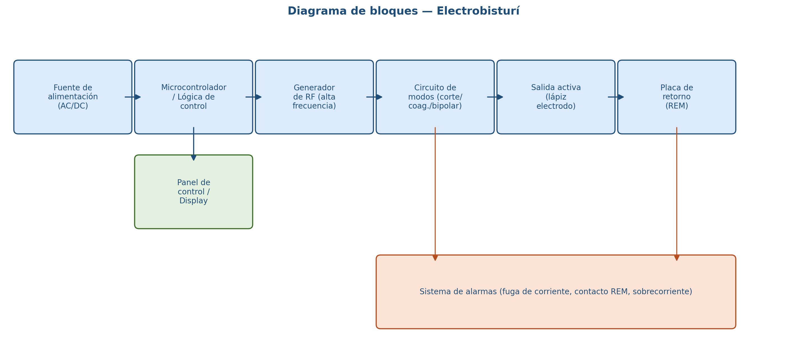
Figura 1. Diagrama de bloques funcional del electrobisturí.

6. Arquitectura de la plataforma
La plataforma SIST-EB se organiza en seis capas: el equipo biomédico identificado por QR/NFC, la capa de captura de datos, la aplicación web con sus módulos de gestión, la capa de servicios y almacenamiento, el asistente de inteligencia artificial (RAG) y, finalmente, los distintos roles de usuario que interactúan con el sistema.
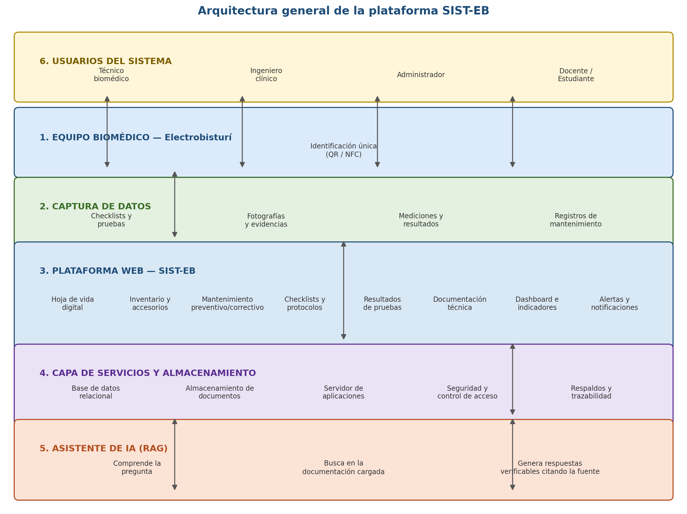
Figura 2. Arquitectura general de la plataforma SIST-EB.

7. Casos de uso
Se identificaron los siguientes casos de uso mínimos para la primera versión de la plataforma:
ID | Caso de uso | Actor | Descripción
CU-01 | Registrar hallazgo en checklist | Técnico biomédico | Registra resultados de una prueba de seguridad eléctrica o funcional sobre el electrobisturí.
CU-02 | Programar mantenimiento preventivo | Ingeniero clínico | Define la periodicidad y agenda el próximo mantenimiento preventivo del equipo.
CU-03 | Consultar hoja de vida vía QR | Cualquier usuario | Escanea el código QR del equipo y accede a su ficha técnica e historial.
CU-04 | Consultar al asistente de IA | Técnico / Ingeniero / Estudiante | Realiza preguntas sobre alarmas, normativa o procedimientos y recibe respuesta basada en la documentación cargada.
CU-05 | Generar reporte de indicadores | Administrador | Obtiene MTBF, MTTR, disponibilidad y cumplimiento de mantenimiento del equipo en un período.
CU-06 | Cargar evidencia fotográfica | Técnico biomédico | Adjunta fotografías como soporte de una intervención de mantenimiento.
CU-07 | Recibir alerta de mantenimiento vencido | Ingeniero clínico / Administrador | El sistema notifica automáticamente cuando un mantenimiento programado está próximo a vencer o vencido.

8. Diagrama de flujo
El diagrama siguiente describe el flujo completo del proceso de mantenimiento del electrobisturí, desde la generación de la alerta hasta la actualización de los indicadores del sistema.
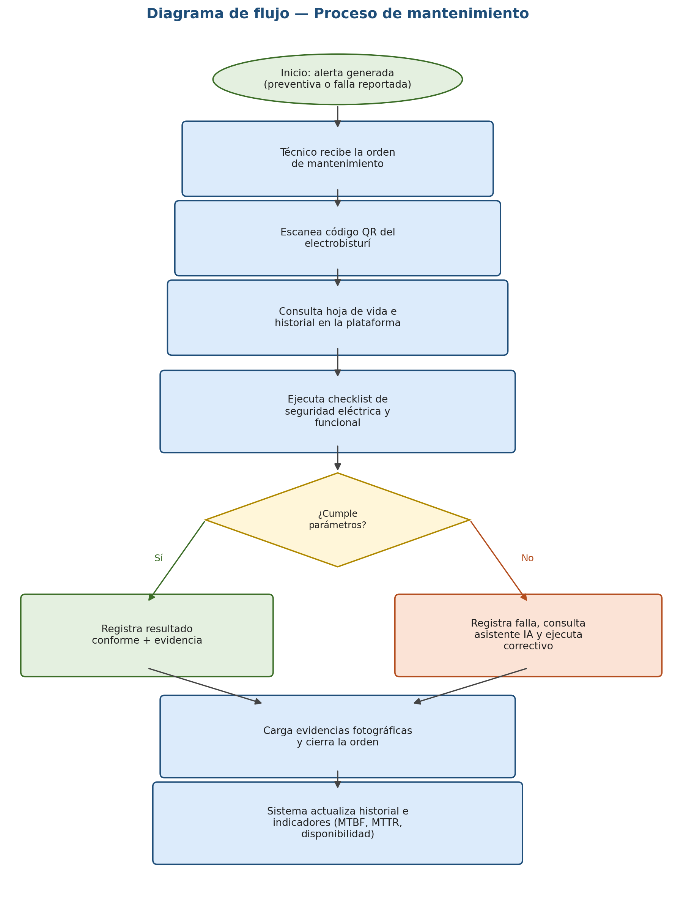
Figura 3. Diagrama de flujo del proceso de mantenimiento.

9. Diseño de la base de datos
Se propone un modelo relacional compuesto por nueve tablas principales, descritas en la siguiente tabla, y representadas gráficamente en el modelo entidad-relación de la Figura 4.
Tabla | Propósito
equipos | Ficha maestra del electrobisturí: identificación, marca, modelo, serie, estado.
accesorios | Accesorios y consumibles asociados al equipo (electrodos, cables, placas).
mantenimientos | Historial de intervenciones preventivas, correctivas y predictivas.
checklists / checklist_items | Formularios de verificación y cada ítem evaluado con su valor medido y esperado.
evidencias | Fotografías y documentos de soporte de una intervención.
documentacion | Manuales, protocolos y normativa cargada para consulta y para el asistente de IA.
usuarios | Cuentas del sistema con su rol (técnico, ingeniero, administrador, docente, estudiante).
alertas | Notificaciones automáticas de mantenimiento vencido o falla reportada.
consultas_ia | Registro de preguntas al asistente, respuesta generada y fuente citada.

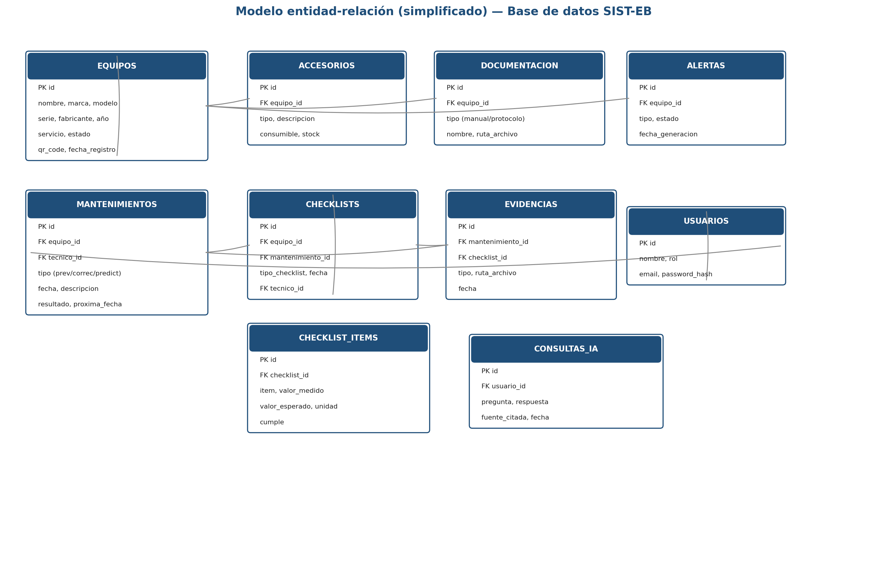
Figura 4. Modelo entidad-relación simplificado de la base de datos.

10. Mockup de la interfaz
A continuación se presenta el boceto de las tres pantallas principales de la plataforma: el dashboard de indicadores, la hoja de vida digital del equipo y la interfaz de conversación con el asistente de inteligencia artificial.
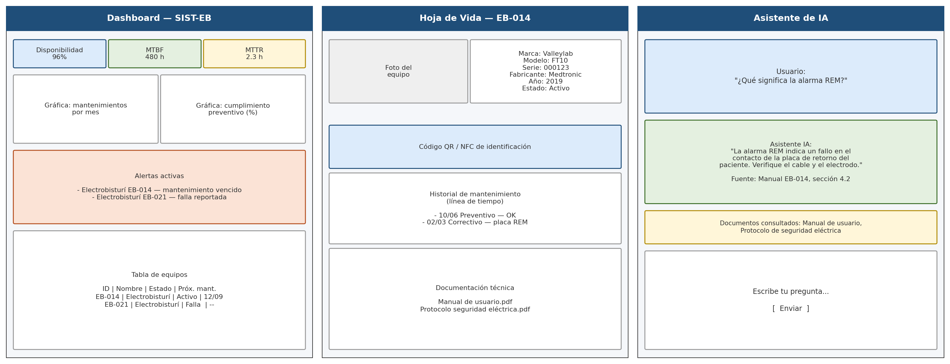
Figura 5. Mockup de las pantallas principales de SIST-EB.
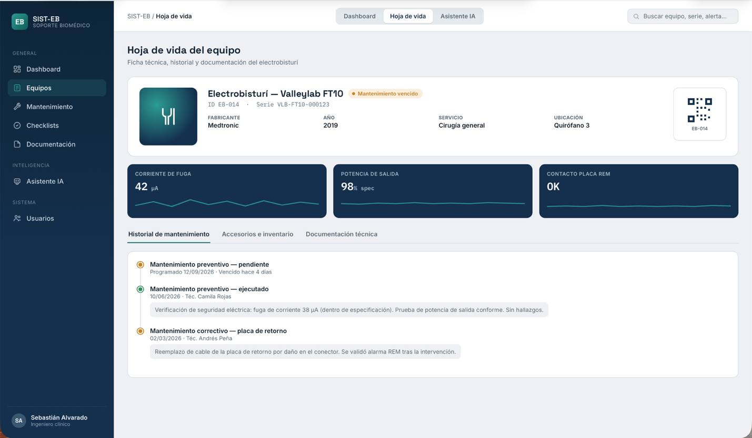
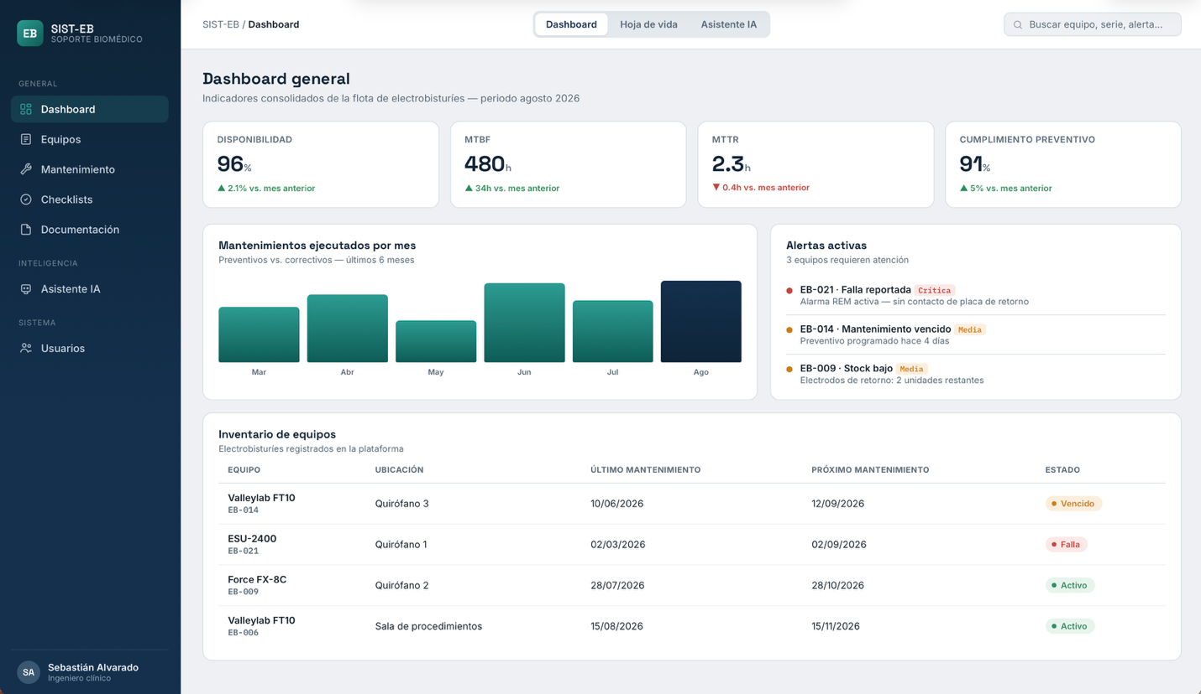 Figura 6. Mockup de las pantallas principales de SIST-EB.
Figura 7. Mockup de las pantallas principales de SIST-EB.

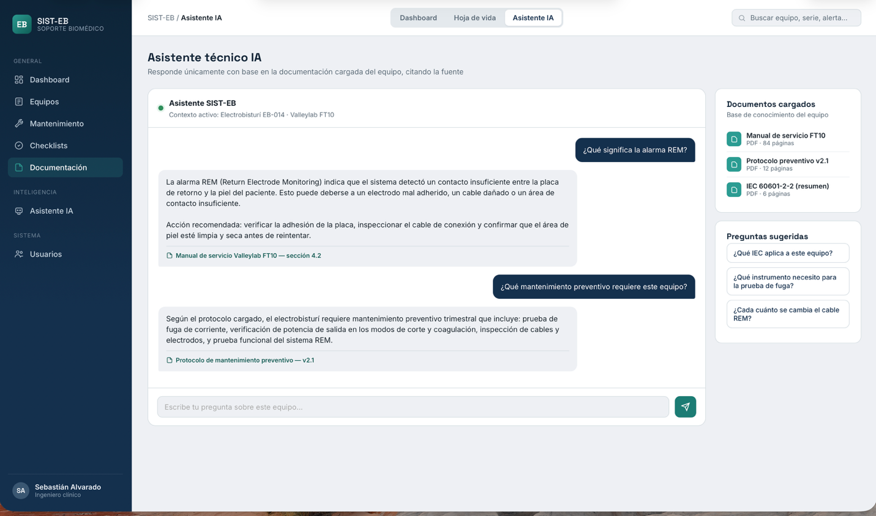
Figura 8. Mockup de las pantallas principales de SIST-EB.

11. Plan de trabajo y cronograma
El desarrollo de esta entrega se organizó en siete semanas, según el siguiente plan de trabajo. Los responsables deben ser asignados por el grupo según las fortalezas de cada integrante.
Semana | Actividad | Responsable
1-2 | Investigación bibliográfica y normativa aplicable | Todo el equipo
3 | Diagrama de bloques del equipo y arquitectura de la plataforma | Por asignar
4 | Casos de uso y diagrama de flujo | Por asignar
5 | Diseño de la base de datos (modelo relacional y ERD) | Por asignar
6 | Mockup de la interfaz | Por asignar
7 | Consolidación del documento y ensayo de sustentación | Todo el equipo

12. Repositorio del proyecto
El proyecto se documenta y versiona en un repositorio de GitHub con la siguiente estructura:
- /docs → documento de la entrega 1, normativa y diagramas.
- /db → script SQL del modelo relacional y archivo del ERD.
- /mockups → imágenes de los wireframes de la interfaz.
- /src → código fuente (se irá completando a partir de la entrega 2).
- README.md → descripción del proyecto y declaración de uso de IA.
Enlace del repositorio: [completar con la URL del repositorio del grupo].

13. Declaración de uso de inteligencia artificial
En cumplimiento de la política del curso, se declara el uso de inteligencia artificial en la elaboración de esta entrega:
- Herramienta utilizada: ChatGPT,Gemini.
- Finalidad: apoyo en la organización de la documentación, generación de diagramas descriptivos y redacción inicial de secciones del documento.
- Módulos desarrollados con apoyo de IA: estructura general del documento, diagramas de bloques, arquitectura, flujo, ERD y mockup.
- Verificación realizada por el grupo:
Karen Yulieth Castañeda Velandia — cada integrante debe revise y valide el contenido técnico antes de la entrega, ajustando lo que corresponda a su a mi criterio técnico de ingeniería.

